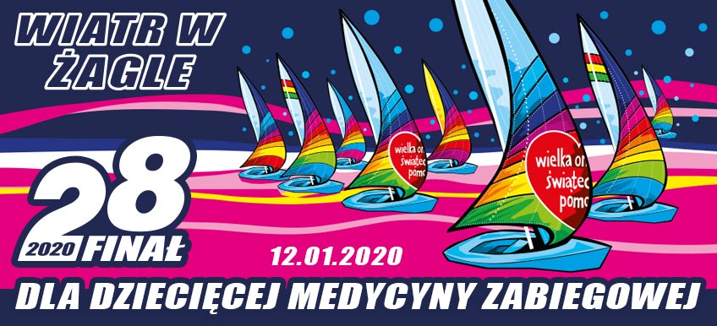
Formularz zgłoszeniowy drużyn
do Turnieju Streetball WNOPiB dla WOŚP
w ramach XXVIII Finału WOŚP (12 I 2020)

Nazwa Drużyny ………………………………………..

Imię | Nazwisko | Rok urodzenia
Kapitan ……………………………….. adres mail ………………………………………….. adres konta Facebook …………………………………

Zgłoszenia (formularz + dowód wpłaty) proszę wysyłać, DO DNIA 8.12.2019, na adres: wnopibdlawosp@gmail.com
Na Wasze pytania i zgłoszenia czekamy również na Facebooku (WNoPiB dla WOŚP)

Turniej Streetball będzie rozgrywany na małej sali gimnastycznej IV Liceum Ogólnokształcącego (ul. Warszawska 1) w dniu 12.01.2020. Każda z drużyn proszona jest o uiszczenie wpisowego w wysokości 50 zł. Środki te wpłacamy na konto:
Fundacja Wielka Orkiestra Świątecznej Pomocy
nr konta 14 1140 1010 0000 5244 4400 1007
Z dopiskiem turniej koszykarski WNoPiB dla WOŚP 2020

